

ГУБЕРНАТОР ЧУКОТСКОГО АВТОНОМНОГО ОКРУГА

ПОСТАНОВЛЕНИЕ

от | 4 марта 2025 года | № | 32 | г. Анадырь

О создании охранной зоны памятника природы
регионального значения «Кекурный (городище останцев)»

В соответствии со статьей 2 Федерального закона от 14 марта 1995 года № 33-ФЗ «Об особо охраняемых природных территориях», Правилами создания охранных зон отдельных категорий особо охраняемых природных территорий, установления их границ, определения режима охраны
и использования земельных участков и водных объектов в границах таких зон, утвержденными постановлением Правительства Российской Федерации
от 19 февраля 2015 года № 138, в целях предотвращения неблагоприятных антропогенных воздействий на природные комплексы памятника природы регионального значения «Кекурный (городище останцев)»,

ПОСТАНОВЛЯЮ:

1. Создать охранную зону памятника природы регионального значения «Кекурный (городище останцев)», признанного памятником природы решением исполнительного Комитета Магаданского областного Совета депутатов трудящихся от 8 июля 1983 года № 296 «О признании редких и достопримечательных объектов памятниками природы».
2. Утвердить Положение об охранной зоне памятника природы регионального значения «Кекурный (городище останцев)» согласно приложению к настоящему постановлению.
3. Установить границы охранной зоны памятника природы регионального значения «Кекурный (городище останцев)» в соответствии
с Положением об охранной зоне памятника природы регионального значения «Кекурный (городище останцев)».
4. Контроль за исполнением настоящего постановления возложить
на Департамент природных ресурсов и экологии Чукотского автономного округа (Савченко А.А.).

В.Г. Кузнецов
Приложение
к Постановлению Губернатора
Чукотского автономного округа
от 4 марта 2025 года № 32

ПОЛОЖЕНИЕ
об охранной зоне памятника природы регионального значения

«Кекурный (городище останцев)»

1. Местоположение охранной зоны и ее площадь

1.1. Охранная зона памятника природы регионального значения «Кекурный (городище останцев)» (далее – охранная зона) расположена
в Чукотском автономном округе на территории муниципального образования муниципальный округ Певек и создается с целью защиты особо охраняемой природной территории от неблагоприятных антропогенных воздействий.
1.2. Площадь охранной зоны составляет 27,37 га.
1.3. Ширина охранной зоны – 50 метров. Внешняя граница охранной зоны проходит параллельно границе памятника природы регионального значения «Кекурный (городище останцев)».
1.4. Земельные участки, которые включены в границы охранной зоны,
у собственников, землепользователей, землевладельцев и арендаторов
не изымаются и используются ими с соблюдением установленного для таких земельных участков особого правового режима.

2. Границы охранной зоны

2.1. Границы охранной зоны указаны на карте-схеме приложения 1
к настоящему Положению.
2.2. Координаты характерных точек границ охранной зоны определены
в приложении 2 к настоящему Положению.

3. Режим охранной зоны

3.1. В границах охранной зоны запрещается деятельность, оказывающая негативное (вредное) воздействие на природные комплексы памятника природы регионального значения «Кекурный (городище останцев)», в том числе:
1) повреждение форм рельефа и геологических областей;
2) распашка территории;
3) разведка и добыча полезных ископаемых, включая общераспространенные полезные ископаемые;
4) строительство новых объектов (баз отдыха и туристических объектов, производственных зданий и сооружений, жилых помещений, не связанных с деятельностью памятников природы), за исключением благоустройства мест отдыха;
5) нарушения гидрологического режима; уничтожение и повреждение почвозащитной растительности;
6) проведение землеройных, строительных работ.
3.2. Допустимые виды пользования:
1) проведение научных работ;
2) осуществление эколого-просветительской, научная и рекреационной деятельности;
3) использование земель и водных объектов для обеспечения функционирования военных объектов Вооруженных Сил Российской Федерации, других войск, воинских формирований и органов, выполняющих задачи в области обороны страны.
3.3. На территории охранной зоны допускается использование природных ресурсов в формах, обеспечивающих защиту исконной среды обитания и сохранение традиционного образа жизни коренных малочисленных народов Севера, Сибири и Дальнего Востока Российской Федерации.
3.4. В границах охранной зоны хозяйственная деятельность осуществляется с соблюдением положений о соответствующей охранной зоне и требований по предотвращению гибели объектов животного мира
при осуществлении производственных процессов, а также при эксплуатации транспортных магистралей, трубопроводов, линий связи и электропередачи, утвержденных в соответствии со статьей 28 Федерального закона «О животном мире».
3.5. Собственники, владельцы и пользователи земельных участков, которые расположены в границах охранной зоны, а также иные физические
и юридические лица обязаны соблюдать установленный настоящим Положением режим охранной зоны и несут ответственность за его нарушение в соответствии с действующим законодательством Российской Федерации.
3.6. Государственный надзор за соблюдением режима охранной зоны осуществляет Департамент природных ресурсов и экологии Чукотского автономного округа.

Приложение 1

к Положению об охранной зоне

памятника природы регионального значения «Кекурный (городище останцев)»

схема расположения
охранной зоны памятника природы регионального
значения «Кекурный (городище останцев)»
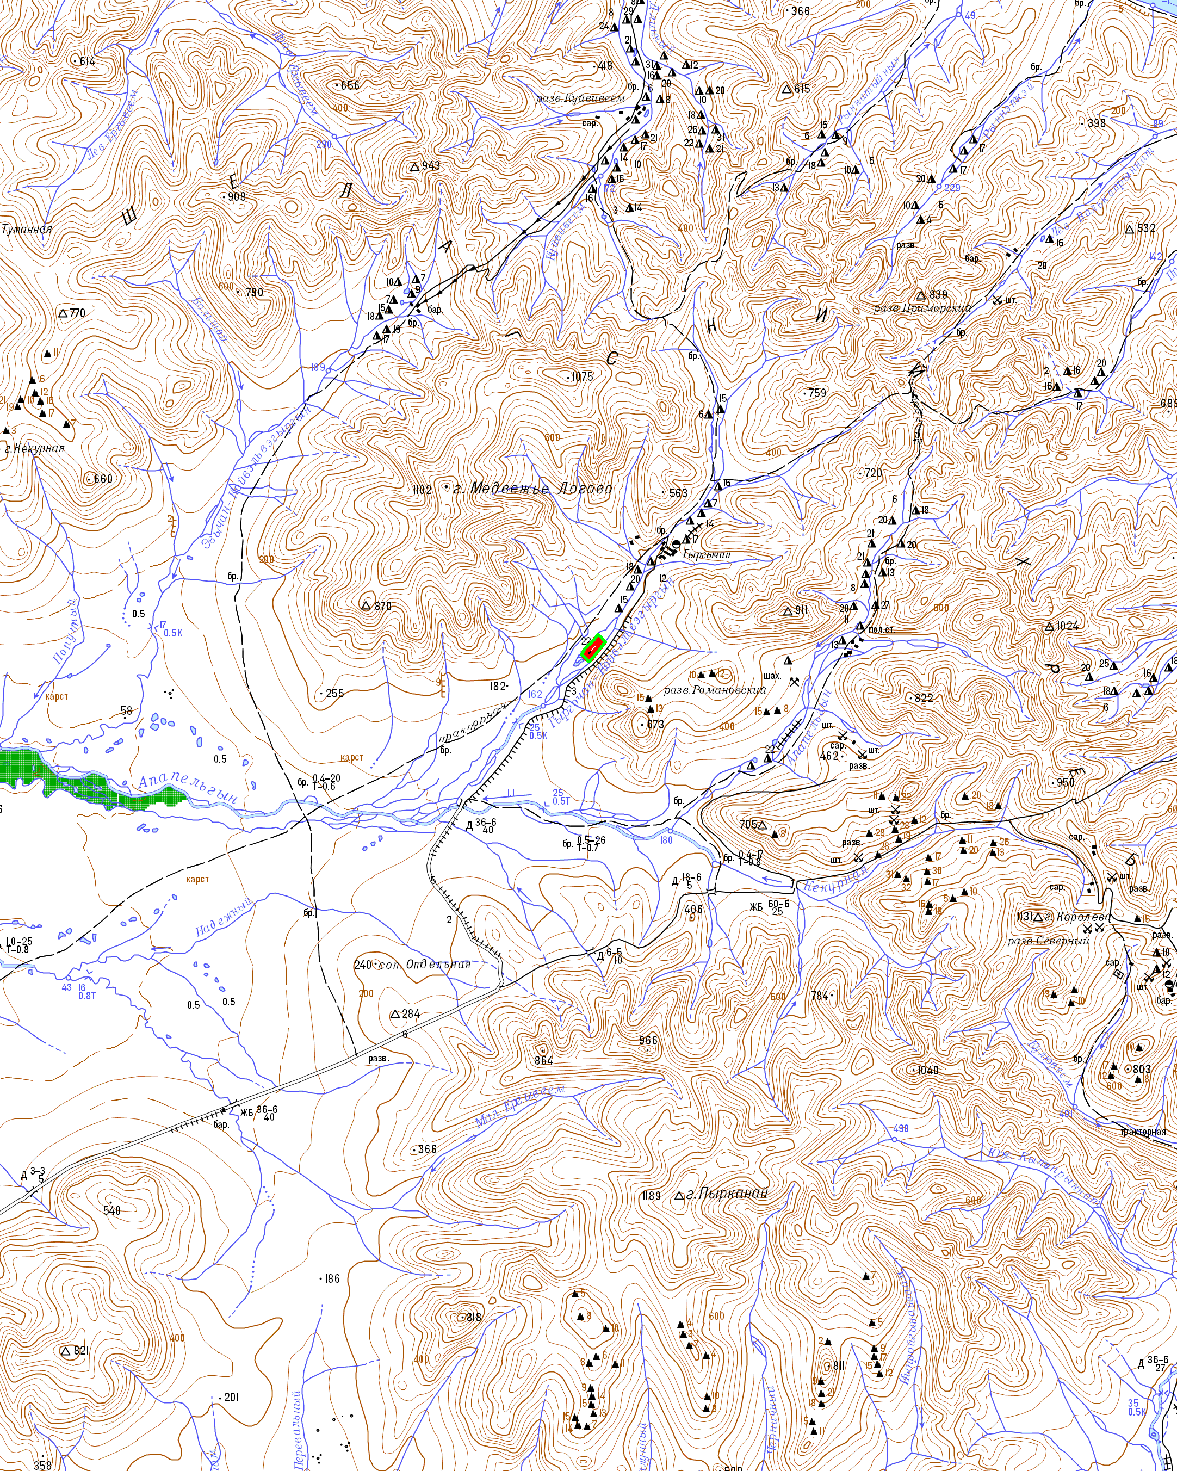

Условные обозначения:

Граница памятника природы
Граница охранной зоны
памятника природы

М 1:200 000
В 1 сантиметре 2000 метров

Карта – схема
охранной зоны памятника природы регионального
значения «Кекурный (городище останцев)»

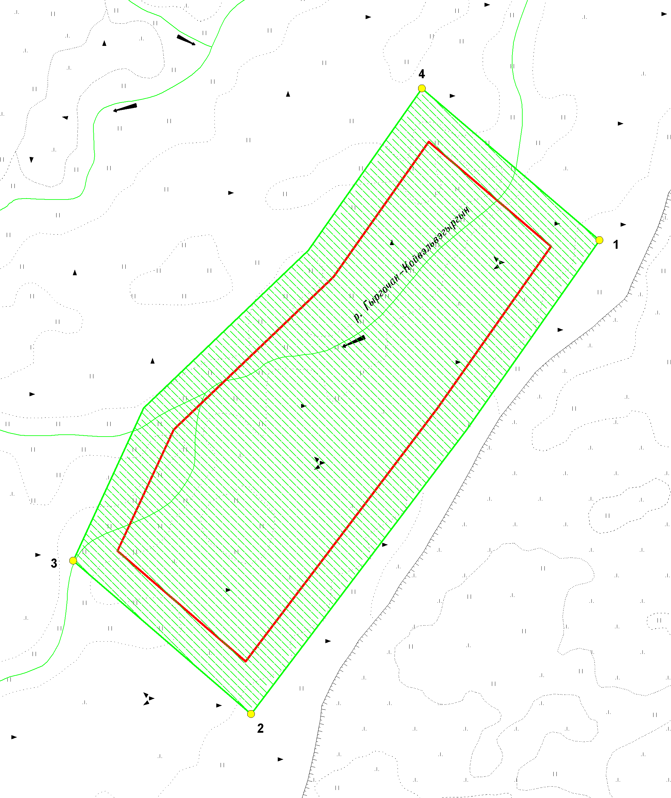

Условные обозначения:

2

Местоположение характерной точки и ее номер
Граница памятника природы

Граница охранной зоны памятника природы

М 1:5000
В 1 сантиметре 50 метров

Приложение 2

к Положению об охранной зоне

памятника природы регионального значения

«Кекурный (городище останцев)»

КООРДИНАТЫ
характерных точек границ охранной зоны
памятника природы регионального значения
«Кекурный (городище останцев)»

Географические координаты характерных точек границы охранной зоны памятника природы
регионального значения «Кекурный (городище останцев)»
Номер точки | Северная широта |  |  | Восточная долгота
Номер точки | град. | мин. | сек. | град. | мин. | сек.
1 | 69 | 49 | 2 | 171 | 23 | 49
2 | 69 | 48 | 41 | 171 | 23 | 1
3 | 69 | 48 | 48 | 171 | 22 | 39
4 | 69 | 49 | 9 | 171 | 23 | 27

Описание границы охранной зоны Памятника природы:
От характерной точки границы охранной зоны памятника природы регионального значения «Кекурный (городище останцев)» (далее именуется – характерная точка) 1, расположенной в 0,60 км юго-восточнее места слияния безымянных рек, граница идет в юго-западном направлении на протяжении 0,81 км, до характерной точки 2, расположенной в 0,45 км юго-восточнее места слияния реки Гыргочан-Койвэльвэгыргын и безымянной реки.
От характерной точки 2 граница идет в северо-западном направлении
на протяжении 0,32 км, до характерной точки 3, расположенной в 0,29 км юго-западнее места слияния реки Гыргочан-Койвэльвэгыргын и безымянной реки.
От характерной точки 3 граница идет в северо-восточном направлении
на протяжении 0,82 км, до характерной точки 4, расположенной в 0,29 км юго-восточнее места слияния безымянных рек.
От характерной точки 4 граница идет в юго-восточном направлении
на протяжении 0,32 км, до характерной точки 1.

